Схема границ прилегающих территорий для МОУ «Средняя образовательная школа» и МДОУ Детский сад «Солнышко» с. Липовка
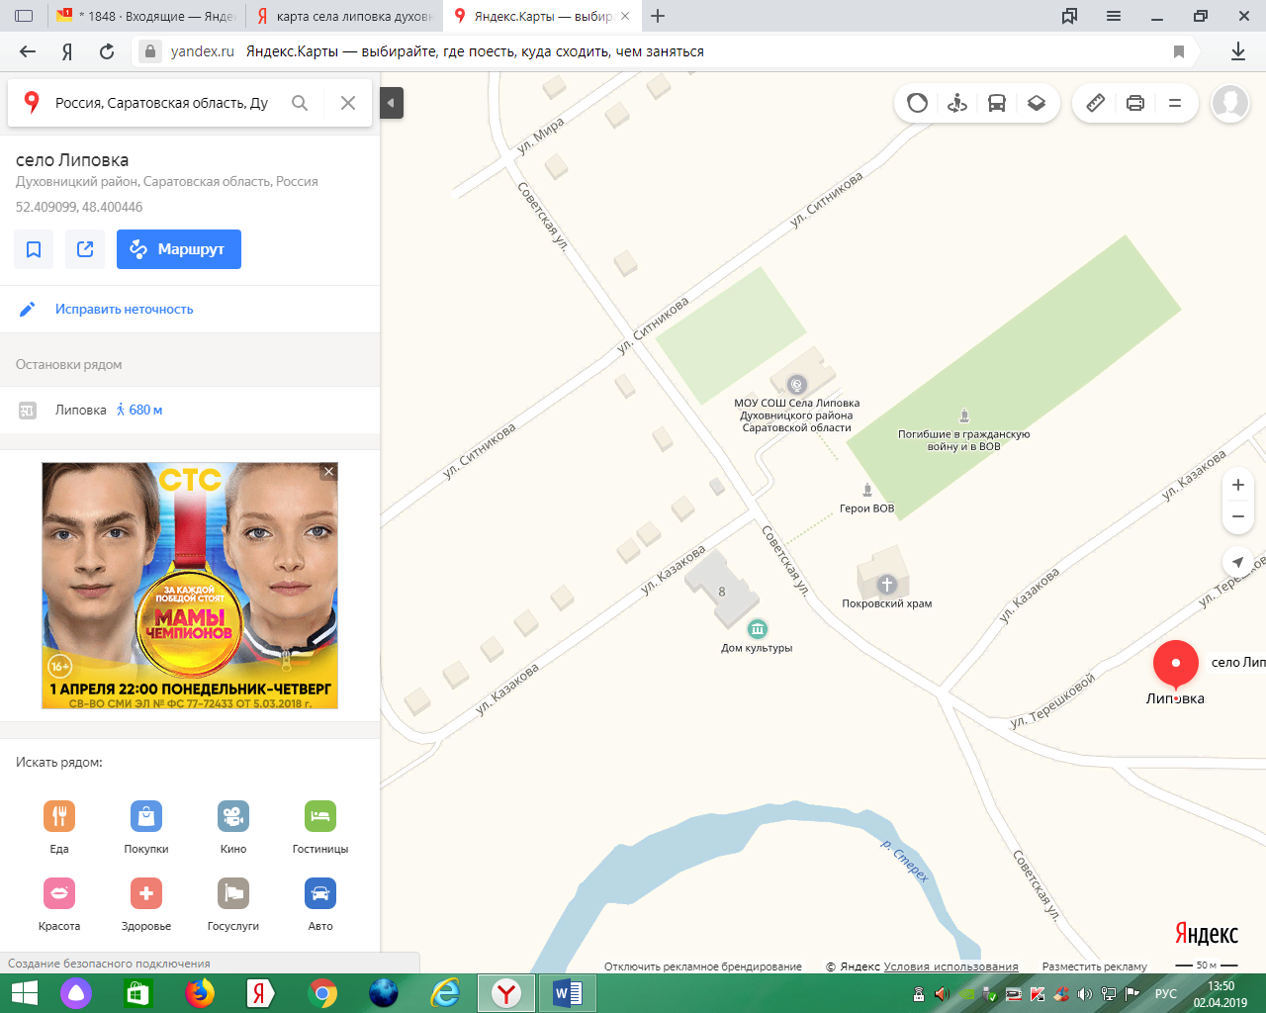
- граница прилегающей территории, на которой не допускается розничная продажа алкогольной продукции (100 метров)
- торговая точка

Схема границ прилегающих территорий для Дом культуры с. Липовка
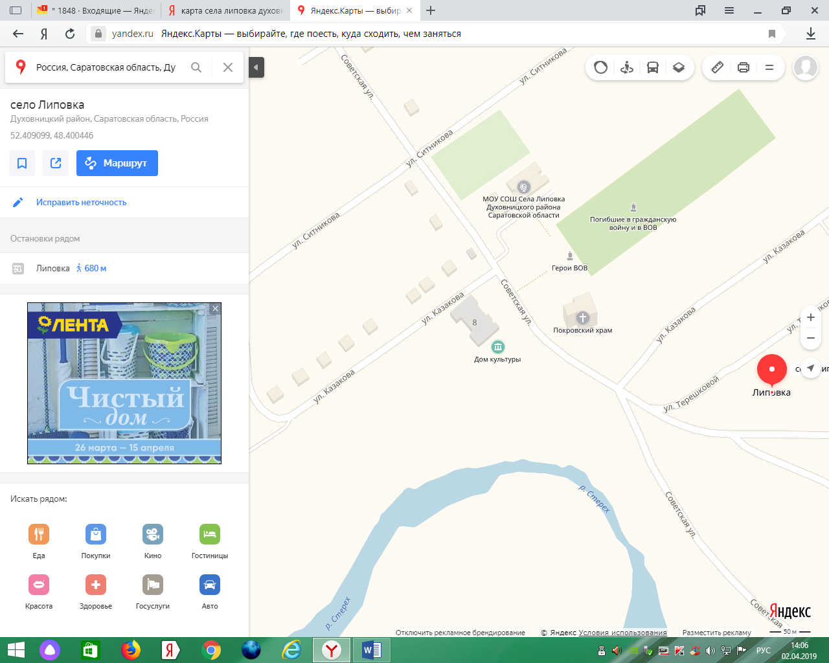

- граница прилегающей территории, на которой не допускается розничная продажа алкогольной продукции (30 метров)
- торговая точка

Схема границ прилегающих территорий для ФАП с. Липовка
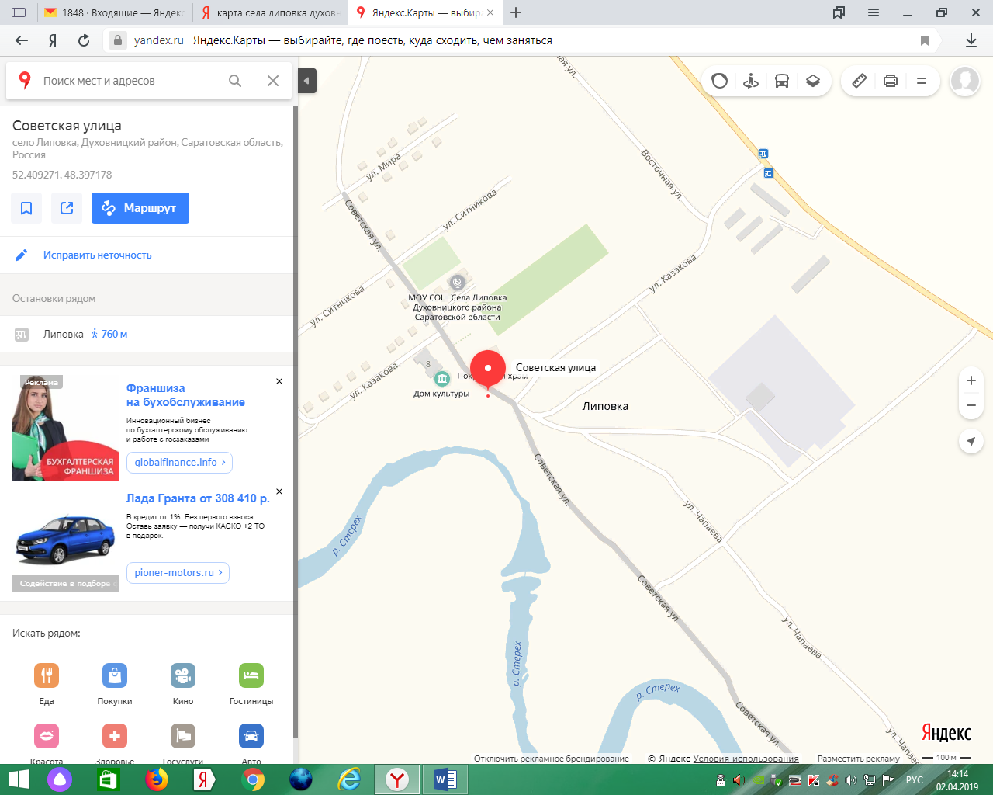
- граница прилегающей территории, на которой не допускается розничная продажа алкогольной продукции (30 метров)
- торговая точка

Схема границ прилегающих территорий для Дом культуры и МУК «Межселенческая центральная библиотека Управления культуры» с Левенка
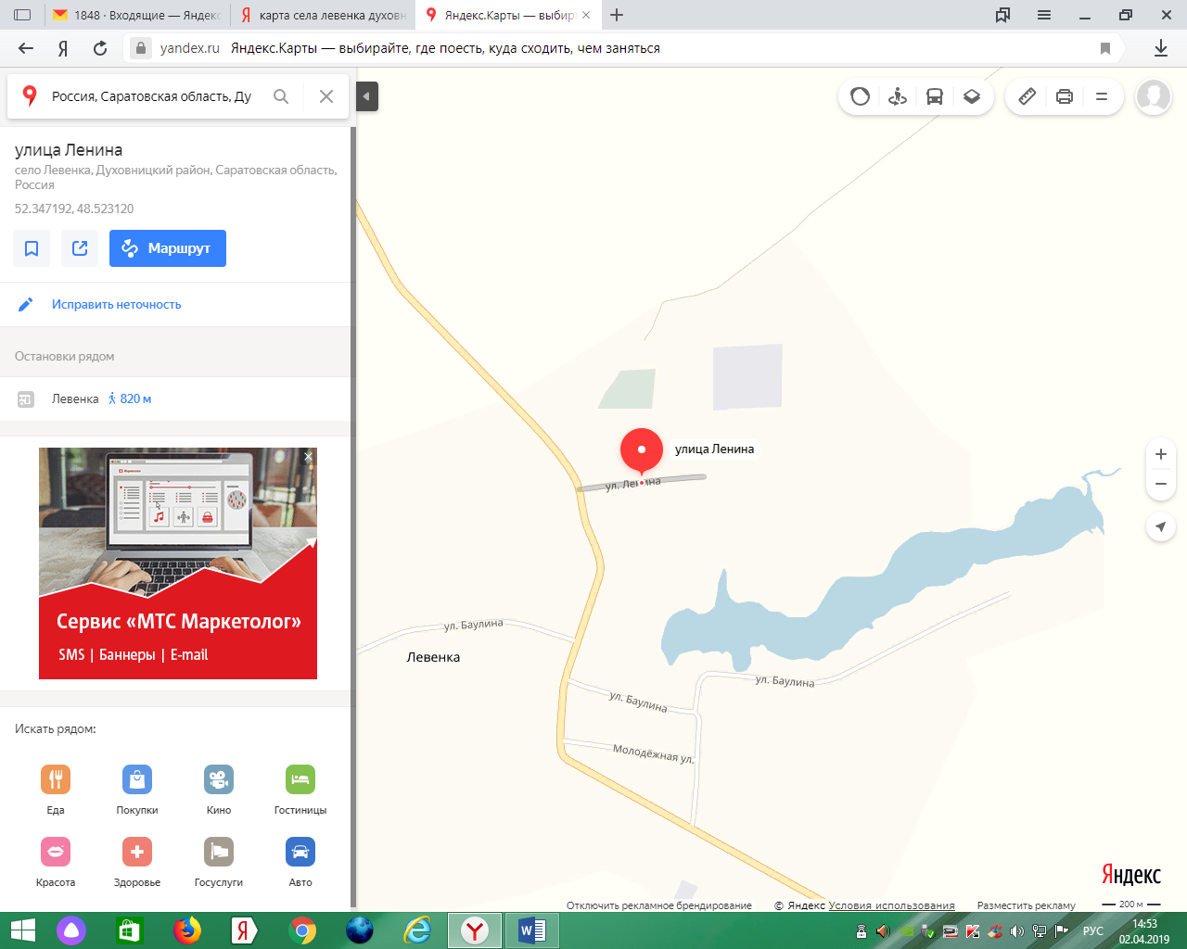
- граница прилегающей территории, на которой не допускается розничная продажа алкогольной продукции (30 метров)
- торговая точка

Схема границ прилегающих территорий для ФАП с. Левенка
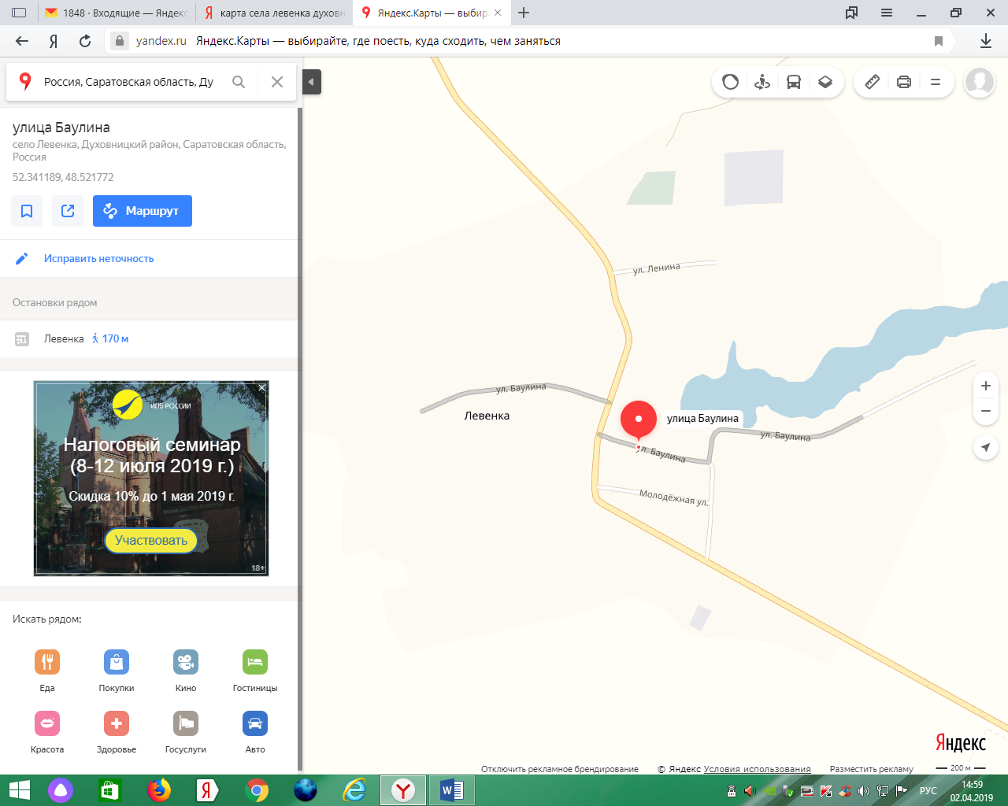
- граница прилегающей территории, на которой не допускается розничная продажа алкогольной продукции (30 метров)
- торговая точка

